Danemarca, prea frumos să fie adevărat?
4.1 Introducere
Pentru unii, Danemarca reprezintă ţara de origine a jocurilor Lego şi a basmelor, fiind timp de decenii catalogată ca un exemplu care nu trebuie urmat. Şomajul era constant ridicat, contul curent şi bugetul public indicau deficite sistematice, au existat deprecieri frecvente şi schimbări repetate de guverne etc. În perioade mai recente, imaginea s-a schimbat radical. Se fac referiri frecvente la modelul de bunăstare danez, modelul de flexicuritate este evidenţiat ca exemplu de piaţă a muncii care funcţionează bine, sistemul de pensii este cotat ca fiind cel mai bun din lume, iar danezii sunt în general consideraţi printre cei mai fericiţi oameni din lume.
În cazul Danemarcei se pot remarca şi o serie de paradoxuri. Este o economie mică şi deschisă, cu unul dintre cele mai mari sectoare publice din cadrul OCDE/Organizaţia pentru Cooperare şi Dezvoltare Economică şi, totuşi, indicatorii de performanţă economică ai Danemarcei, cum ar fi rata venitului pe cap de locuitor şi ocuparea forţei de muncă, sunt printre cele mai ridicate din toate ţările OCDE. În acelaşi timp, inegalitatea veniturilor este scăzută. În cadrul discuţiilor privind regimurile de politică monetară şi ale cursului de schimb, opţiunea unui coeficient de schimb support, unilateral, stabil şi credibil pare să fie exclus; totuşi, Danemarca a menţinut cu succes un astfel de regim. Danemarca este prin tradiţie o ţară extrem de deschisă existând sprijinul larg al cetăţenilor săi privind aderarea la UE. Ţara este stindardul implementării normelor şi reglementărilor UE, dar totuşi Euro încă nu a fost adoptat, şi totdată se menţin derogările privind cooperarea militară, poliţienească şi judiciară în cadrul UE.
Acest capitol face o examinare mai atentă a cazului danez - Este oare acest model prea bun ca să fie adevărat? Răspunsul este cât se poate de scurt - Danemarca nu a făcut minuni. Performanţele sale se bazează pe fundamente aşezate cu ani în urmă, ca răspuns la o situaţie economică nesustenabilă. În 1980, factorii de decizie politică au investit în credibilitatea politicii cursului de schimb fix şi au acceptat disciplina impusă de acest lucru. Reformele de pe piaţa muncii, în anii 1990, au pus bazele modelului flexicurităţii, aşa cum este cunoscut în prezent. Ulterior, prin consolidarea finanţelor publice şi a preocupărilor privind viabilitatea financiară a modelului social, s-au urgentat reformele favorabile bunăstării sociale inclusiv reforma pensiilor. Decidenţii politici au fost unanim de acord că o economie mică se confruntă cu anumite constrângeri şi că viabilitatea modelului de bunăstare depinde, în cele din urmă, de menţinerea unui nivel ridicat de ocupare în sectorul privat.
Realizările daneze sunt rezultatul unei munci politice asidue. Politicile aplicate în Danemarca nu sunt unice: ambalajul lor poate fi diferit, dar ingredientele sunt cele obişnuite. Realizările Danemarcei sunt rezultatul reformelor economice, direcţionate iniţial către depăşirea crizei şi, ulterior, spre perspectiva asupra viitorului. Ceea ce iese în evidenţă în aceste evoluţii este consensul stabilit cu privire la politicile economice într-un spectru politic larg.
Aceasta implică atât sprijinirea reformelor cât şi menţinerea continuităţii şi consecvenţei în politica economică, în ciuda faptului că cele mai multe guverne au fost guverne minoritare (şi de obicei coaliţii între mai multe partide) şi că au existat schimbări frecvente în guvern.
4.2 Sectorul public şi performanţa economică
Întrebarea cheie adresată frecvent de către observatorii externi este: "Cum este posibil să se împace performanţa economică relativ bună a Danemarcei, cu sectorul public larg şi rate fiscale mari?" Au fost evitate compromisurile fundamentale? Cum poate fi explicat acest lucru?
Comparaţiile internaţionale suferă de anumite probleme de evaluare, atunci când se compară dimensiunile sectorului public şi nivelul PIB-ului. Unele dintre aceste probleme sunt discutate în Caseta 4.1, dar acestea nu modifică în mod fundamental ideea că Danemarca are o performanţă economică relativ puternică, măsurată în funcţie de venitul pe cap de locuitor, de exemplu, şi că sectorul public este mare, cf. Figura 4.1.
Figura 4.1
Dimensiunea sectorului public, ţările OECD a)
□ Cota cheltuielilor brute
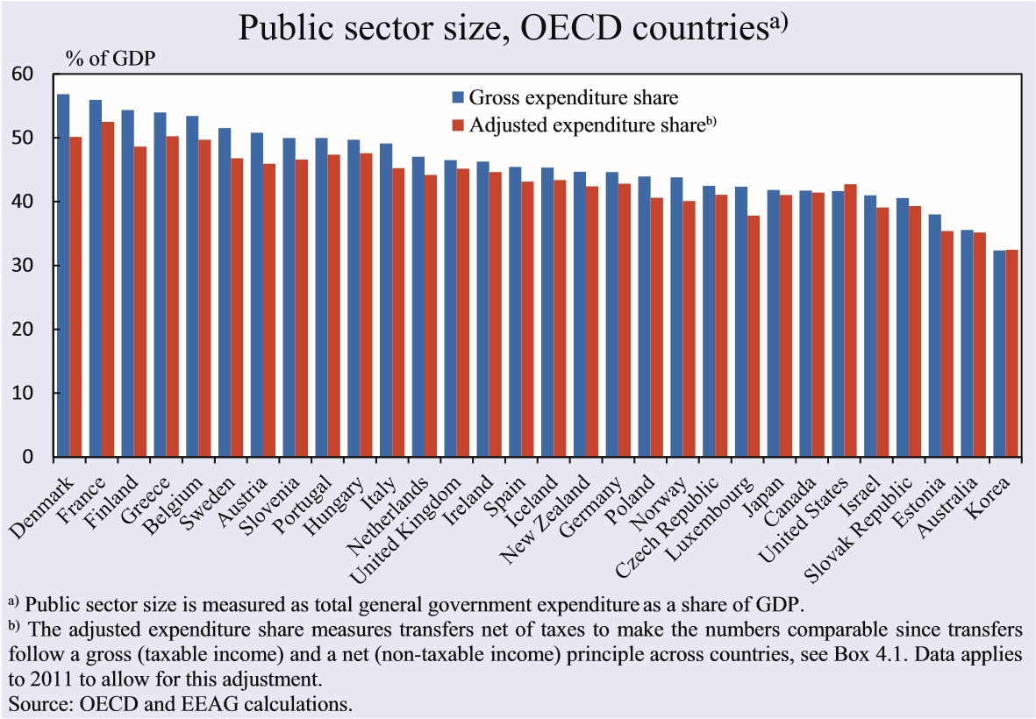
□ Cota cheltuielilor ajustate
a) Dimensiunea sectorului public se măsoară ca totalul cheltuielilor publice generale, ca pondere din PIB.
b) Cota de cheltuieli ajustate măsoară transferurile nete de impozite pentru a face numerele comparabile, deoarece transferurile urmează un principiu brut (venitul impozabil) şi un principiu net (venituri neimpozabile) între ţări, a se vedea Caseta 4.1. Datele sunt aplicabile pentru 2011 pentru a permite această ajustare.
Sursa: calcule OECD şi EEAG
Dimensiunea sectorului public danez reflectă în mod clar priorităţile sale politice. Egalitatea de şanse, eradicarea sărăciei şi inegalitatea scăzută a veniturilor sunt obiective politice importante. Dreptul universal la educaţie, sănătatea şi protecţia socială sunt caracteristici definitorii ale modelului social danez/nordic. În acelaşi timp, Danemarca îşi propune să fie una dintre ţările cele mai bogate din lume.
Lecţia daneză nu vine să demonstreze că stimulentele nu contează sau că nu există compromisuri. Analizele micro privind efectele de stimulare fiscală/impozitele sau ajutoarele de şomaj etc., nu pun Danemarca într-o poziţie diferită. Cu toate acestea Danemarca iese în evidenţă prin ceea ce s-a făcut pentru a aplatiza compromisul sau a contracara efectele impozitelor ridicate prin pachetele de politici.
În timp ce există o povară grea asupra sectorului public larg din Danemarca, se trece deseori cu vederea faptul că sectorul privat este printre cele mai liberale din zona OCDE. Pieţele pot fi distorsionate nu numai prin impozite, ci şi prin norme şi reglementări economice, lipsa concurenţei etc. Prin urmare, pentru comparaţii internaţionale, ar trebui luate în considerare toate "distorsiunile" posibile. Pentru a menţiona doar câţiva indicatori în sprijinul acestei idei, indicele OCDE privind reglementarea pieţei produselor pentru anul 2013 situează Danemarca ca având al cincilea cel mai scăzut nivel privind reglementările pe piaţa produselor (aproape de nivelul din SUA). Banca Mondială clasează Danemarca pe locul patru (cel mai mare din Europa, deasupra SUA), în ediţia 2015 Ghidul “Ease of Doing Business Index” / “Uşurinţa de a face afaceri” care cuprinde 189 de ţări, iar World Economic Forum Global Competitiveness Index / “Indicele Competitivităţii Globale a Forumului Economic Mondial“pentru 2014-15 a clasat Danemarca pe locul al 13-lea din 144 de ţări.
Caseta 4.1 Aspecte privind măsurarea
Comparaţiile sectoarelor publice din diferite ţări utilizează în mod obişnuit măsuri brute privind cheltuielile sau veniturile ca pondere din PIB, cf. Figura 4.1. Această abordare este problematică, deoarece neglijează diferenţele instituţionale importante; vezi Adema şi colab. (2011). Anumite ţări respectă principiul brut conform căruia transferurile sociale, de regulă, sunt venituri impozabile, în timp ce altele urmează principiul net, prin care transferurile nu sunt venituri impozabile.
Evident, cheltuielile şi veniturile fiscale înregistrate sunt mai mari, conform principiului brut comparativ cu aceleaşi transferuri nete şi deci cheltuieli nete. Aceste diferenţe trebuie luate în considerare în realizarea comparaţiilor între ţări.
OCDE realizează statistici pentru cheltuielile publice sociale nete şi brute. În anul 2011 cheltuielile publice sociale brute ca procent din PIB au fost de 30, 1 % în Danemarca, 27, 2 % în Suedia, 25, 5 % în Germania şi 22, 7 % în Marea Britanie. Luând în considerare cheltuielile nete diferenţele se restrâng considerabil. Cota-parte a fost de 23, 4 % în Danemarca, 22, 5 % în Suedia, 23, 7 % în Germania şi 21, 4 % în Marea Britanie. Pe scurt, metoda obişnuită de măsurare exagerează diferenţele privind reglementările de asistenţă socială deci şi dimensiunea sectorului public. Pentru a ilustra implicaţiile dimensiunii sectorului public, Figura 4.1 corectează cota brută a cheltuielilor cu diferenţa dintre cheltuielile sociale brute şi cele nete. Dar şi evaluat astfel sectorul public din Danemarca este mare, dar nu cu mult mai mare decât în ​​multe alte ţări (şi nu cel mai mare din cadrul OCDE).
Sectorul public poate influenţa în alte feluri comparaţiile internaţionale. PIB-ul este o măsură a valorii adăugate create prin activităţile de piaţă. Deci, în cazul în care activităţi cum ar fi îngrijirea zilnică / ex.creşa sunt deplasate din sfera gospodăriei către sectorul public, PIB-ul înregistrat va creşte. Acest lucru implică faptul că valorile PIB pentru ţări ca Danemarca, unde sectorul public a preluat într-o măsură mai mare activităţile de îngrijire şi alte servicii sociale, pot avea un nivel mai ridicat al PIB-ului înregistrat; vezi Sinn (2006). Prin corectarea valorilor PIB pentru activităţi publice cum ar fi îngrijirea bătrânilor, persoanelor aflate în incapacitate şi a copiilor, PIB-ul scade cu 5-6 procente pentru Danemarca şi Suedia, dar cu doar 0,8 la sută pentru Italia, de exemplu; vezi Andersen (2015a). Deşi clasamentul ţărilor nu se modifică semnificativ prin această corecţie, apar totuşi diferenţe esenţiale. Aceasta conduce la percepţia generală că PIB-ul este o măsură inexactă a standardelor de viaţă şi de bunăstare şi că, există totodată o serie de diferenţe instituţionale între ţări, care influenţează nivelurile de PIB-ului înregistrat. De exemplu, Gordon (2006) susţine că, în timp ce decalajul PIB pe cap de locuitor între SUA şi Europa este de aproximativ 30%, acest decalaj se reduce la 17%, atunci când se ia în calcul consumul de energie în exces, populaţia din închisori, dispersia metropolitană şi un sistem medical de îngrijire ineficient. Pentru o discuţie generală privind valorile PIB-ului, a se vedea Stiglitz şi colab. (2009).
Există, de asemenea, motive pentru care PIB-ul poate fi subestimat, mai ales în ţările cu un sector public mare. În conformitate cu convenţiile de contabilitate naţionale, tradiţionale, valoarea de ieşire a activităţilor publice este evaluată din componenta de intrare (de cost), deci, creşterea productivităţii este, prin definiţie, zero. De-a lungul timpului acest lucru poate conduce la o subestimare sistematică a PIB-ului. Pentru a rezolva această problemă, Comisia Europeană a hotărât că, pentru a evalua producţia publică în contabilităţile naţionale, trebuie utilizaţi indicatorii de ieşire. Prin aplicarea acestei metode în perioada 2005-12, Statistica din Danemarca (2014) anunţă o creştere medie anuală a productivităţii în sectorul public de 0, 8 la sută, nivelul PIB-ului pe baza metodei tradiţionale fiind, deci, o subevaluare.
Sectorul privat liberal este strâns legat de faptul că Danemarca este o economie mică şi deschisă. Există puţine companii mari, dar un număr mare de întreprinderi mici şi mijlocii, care se confruntă cu concurenţa internaţională pe pieţele de export şi/sau de import. Cota comercială este ridicată (a se vedea figura 4.2), iar KOF Globalization Index (Indicele de globalizare economică KOF) clasează Danemarca pe locul şapte din 204 ţări. Menţinerea competitivităţii a fost, prin urmare, o provocare continuă. Interesant, condiţiile comerciale au urmat un trend ascendent, ceea ce poate reflecta abilitatea de a inova şi de a spori lanţul valorii adăugate (Consiliul Economic Danez, 2014). Contul curent a înregistrat excedente de la sfârşitul anilor 1980. Există o percepţie largă în ceea ce priveşte importanţa de a rămâne competitiv pentru a susţine niveluri ridicate ale veniturilor şi ocupării forţei de muncă. Globalizarea nu este un fenomen nou. Danemarca nu este un exemplu de "politici împotriva pieţelor" – la drept vorbind, este un exemplu de cum trebuie găsită o "a treia cale", pentru stabilirea unui echilibru între pieţe şi stat. În al doilea rând, nu contează numai dimensiunea, ci şi structura problemelor statului social. Efectele impozitelor/fiscale nu pot fi evaluate fără a lua în considerare ceea ce se finanţează.

Figura 4.2 Cote comerciale, ţări OCDE
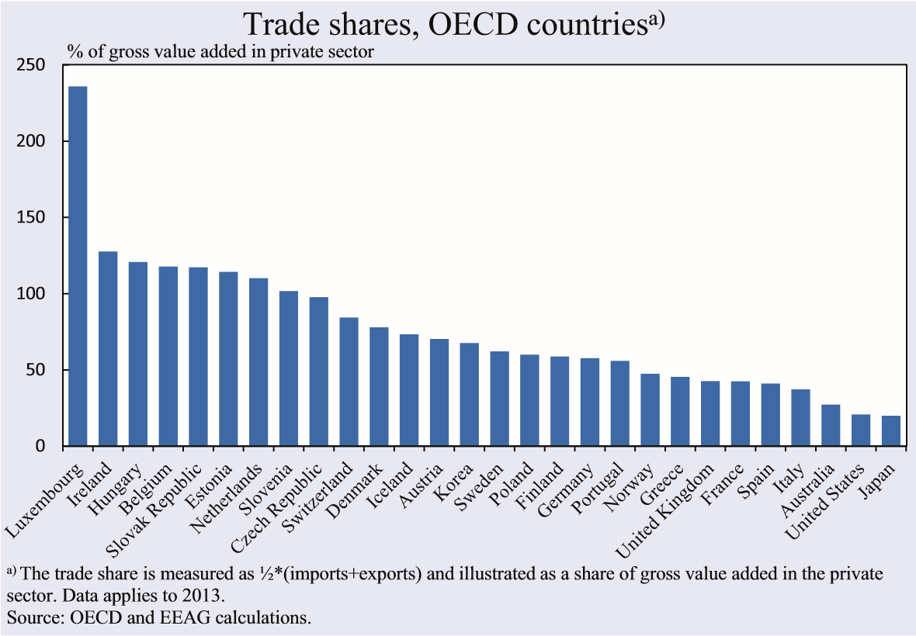
Cota comercială măsurată ca ½*(importuri+exporturi) şi ilustrată ca pondere a valorii adăugate brute în sectorul privat. Datele sunt relevante pentru anul 2013.Sursa: Calcule OCDE şi EEAG
Tipurile diferite de cheltuieli şi taxe afectează performanţa în mod diferit. Ca exemplu, luaţi în considerare oferta de muncă în cazurile în care se poate face distincţia între cheltuielile pasive prin reducerea ofertei de forţă de muncă (cum ar fi pensionarea anticipată), precum şi cheltuielile active de susţinere a ofertei de muncă (cum ar fi îngrijirea zilnică, educaţia). Lucrări empirice recente cu privire la legătura dintre performanţa economică (creşterea economică) şi sectorul public arată că structura cheltuielilor publice şi modul de finanţare sunt mai importante decât dimensiunea brută. Distincţia dintre cheltuielile active/productive şi pasive/non-productive este importantă, iar primele pot avea efecte pozitive asupra creşterii (a se vedea, de exemplu, Gemmell şi colab, 2011, Arnold şi colab, 2011). O pondere relativ mare a cheltuielilor publice este de tip "activ" în Danemarca, iar acest lucru susţine explicaţia motivului pentru care performanţa economică a fost relativ bună, în ciuda sectorului public larg, cf. Andersen (2015a).
O distincţie similară este aplicabilă transferurilor; ele nu sunt pasive în sensul că pot fi pretinse/solicitate necondiţionat. Diverse condiţionări - cunoscute sub numele de workfare (muncă în schimbul beneficiilor)/ sau politici active pe piaţa forţei de muncă - fac parte din sistemul de echilibrare a preocupării pentru securitatea veniturilor şi stimulentelor în vederea căutării active a unui loc de muncă. Acesta este punctul de plecare şi anume că există compromisuri, iar aceste politici au un cost. Danemarca cheltuieşte 1, 8 % din PIB (date din 2013) pentru politicile active ale pieţei forţei de muncă (cheltuieli directe pentru programe şi administrarea acestora, cheltuielile privind transferurile fiind în plus).Acesta este cel mai ridicat nivel de cheltuieli în rândul ţărilor OCDE, unde media este de 0, 6 % din PIB.
În cele din urmă, trebuie remarcat faptul că abordarea "activă" poate contribui şi la reducerea inegalităţii veniturilor. Astfel, inegalitatea scăzută a veniturilor în Danemarca - şi în celelalte ţări nordice - poate fi atribuită în mare măsură unei distribuţii egale a veniturilor pe piaţă. Politicile privind educaţia şi piaţa forţei de muncă creează premisele pentru o rată ridicată a forţei de muncă şi distribuţia relativ egală a venitului. Inegalitatea scăzută este adesea atribuită impozitelor şi transferurilor dar, deşi acestea sunt importante, fundamentul pentru rezultatele egalitare îl reprezintă rezultatele de pe piaţa muncii.
4.3 Politica cursului de schimb
Politicile economice din Danemarca se află constant în centrul unui test de piaţă, întrucât Danemarca este una dintre puţinele ţări care stabileşte unilateral o rată fixă de schimb. Coroana daneză are un curs fix faţă de euro, iar dobânda propagată în zona euro reprezintă valoarea credibilităţii ţintei, prin urmare şi a politicii economice. Pe parcursul anilor 1970 şi 1980, când economia a suferit din cauza diverselor dezechilibre, propagarea ratei dobânzii a fost ridicată, având loc devalorizări recurente. Credibilitatea era scăzută, iar politicile economice erau incoerente. Un regim de schimb fix, mai ferm, a fost stabilit în 1980, bazat pe premisa că deprecierile discrete nu erau o opţiune de politică, iar credibilitatea ţintei trebuia asigurată prin intermediul politicilor fiscale (şi a reformelor structurale). Cursul de schimb a fost raportat în mod eficient la marca germană, iar începând cu 1999 la euro. Danemarca a adoptat o bandă îngustă pentru variaţiile coroanei daneze în raport cu euro de ± 2, 25 procente în cadrul Mecanismului Cursului de Schimb II/MCS II, şi acest lucru a atins o credibilitate puternică. Ecartul ratei dobânzii în zona euro este foarte mic, ocazional, a fost chiar negativ, cf. Figurii 4.3. Este demn de remarcat faptul că, în aceeaşi perioadă, situaţia s-a schimbat de la un scenariu de deficite sistematice de cont curent şi creşterea datoriei externe (urcând până la aproape 50% din PIB la sfârşitul anilor 1980) la excedente sistematice şi o poziţie netă a activelor externe (de circa 40% din PIB).
Figura 4.3 Ecartul ratei dobânzilor între Danemarca şi Germania

- Rata efectivă de rentabilitate a obligaţiunilor de stat. Observaţii anuale.
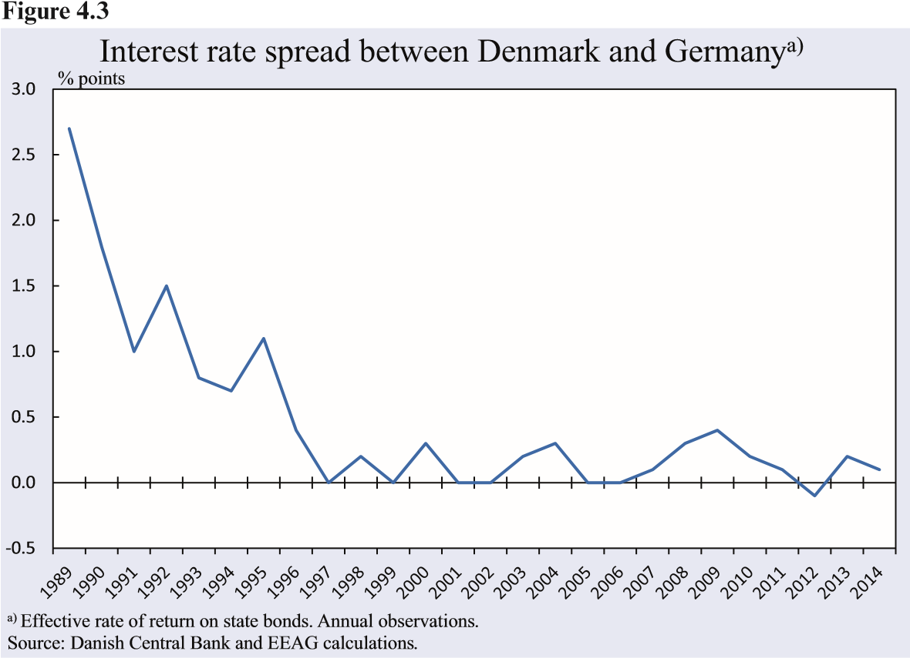
Sursa: Calcule Banca Centrală Daneză şi EEAG

Întrucât coroana daneză este fixată de euro, este dificil pentru cei din afară să înţeleagă de ce Danemarca nu aderă la UME/Uniunea Monetară Europeană. Întrebarea este extrem de sensibilă, iar problema a devenit tabu în dezbaterile politice. În parlament, există o majoritate clară în favoarea aderării, dar există un angajament politic prin care problema trebuie hotărâtă prin referendum. S-a organizat un referendum de două ori dar nu s-a obţinut sprijinul pentru a deveni membru al UME, iar riscul politic de a convoca un nou referendum este mare. In sondajele recente neaderarea are o majoritate clară, sau peste două treimi din voturi. Nu există practic nici o dezbatere publică pe această temă, iar poziţiile se află într-un impas. Susţinătorii aderării afirmă că, întrucât politica fixă a cursului de schimb nu este contestată politic, Danemarca ar putea foarte bine să adere pentru a fi prezentă la masa deciziilor, în timp ce adversarii susţin că statutul de neaderare nu a fost o problemă, aşa că de ce să adere.
Figura 4.4 Produsele Interne Brute
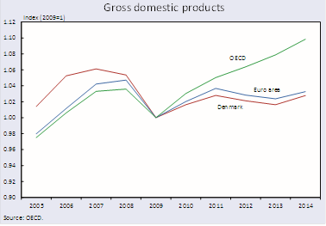
4.4 Capacitate de adaptare model - efectele Marii Recesiuni
Fiind o economie mică şi deschisă, Danemarca a fost grav afectată de Marea Recesiune. Nu mai puţin de treisprezece ţări - inclusiv Danemarca - au experimentat o scădere a PIB-ului real de peste 5 procente între 2008 şi 2009. Danemarca a experimentat un model de prosperitate în trecut, cf. Figurii 4.4. Înainte de Marea Recesiune, activitatea agregată/globală a fost egală cu sau peste capacitatea de utilizare totală.
Au existat mai multe semne de supra-încălzire, inclusiv un şomaj foarte scăzut (cu mult sub nivelul structural), accelerarea creşterilor salariale, precum şi o piaţă a locuinţelor în plină expansiune. Această evoluţie a fost determinată în mare măsură de cererea internă. Economia nu s-a situat, deci, pe o traiectorie sustenabilă, iar în ajunul Marii Recesiuni au existat deja semne că activitatea economică era în slăbire. Marea Recesiune a accelerat această evoluţie. Combinaţia dintre o direcţie deja în decelerare şi Marea Recesiune a indus o scădere abruptă a PIB-ului (vezi figura 4.4) şi a ocupării forţei de muncă. Rata şomajului a crescut cu 2, 5 puncte procentuale între 2008 şi 2009 şi cu 4 puncte procentuale între 2008 şi 2010, aproape dublu faţă de creşterea medie în ţările OCDE, cu toate că şomajul a rămas sub media OCDE. În timp ce creşterea iniţială a fost mai mare decât pentru ţările euro şi OCDE, şomajul ulterior a fost în scădere uşoară, cf. Figurii 4.5.
Figura 4.5 Ratele şomajului
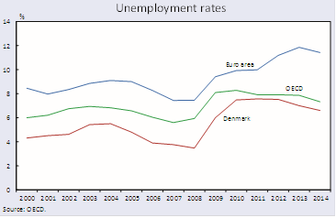
Criza financiară nu a avut doar cauze externe, ci şi rădăcini interne, legate de bula preţurilor de pe piaţa imobiliară daneză. Sectorul financiar a fost grav afectat de criză şi au fost introduse "pachete bancare", dar, întrucât acestea au avut la bază mecanisme de cauţiune, nu au existat planuri publice de salvare ale sectorului financiar. De asemenea, trebuie subliniat faptul că, în ciuda reversului puternic, nu mai puţin în zona pieţei mobiliare, nu a existat o creştere semnificativă a falimentelor în zona gospodăriilor/consumatorilor casnici danezi. Modelul de boom-bust (expansiune şi contracţie economică) a fost, în anumite privinţe, similar cu cel observat în unele ţări din sudul Europei (precum Portugalia şi Spania), dar cu diferenţa importantă că sectorul financiar din Danemarca a fost mai rezistent, iar finanţele publice erau într-o poziţie mult mai bună pentru a absorbi consecinţele declinului activităţii economice.
Modelul de boom-bust poate fi parţial atribuit unei politici fiscale excesiv de slabe. Economia era în plină expansiune, cu creştere sporită a consumului şi investiţiilor private, iar politica fiscală cu un pronunţat caracter expansionist. Cu toate acestea, factorii de decizie politică au fost rezervaţi în privinţa înăspririi politicii fiscale. Atunci când a fost abordat din partea mai multor economişti cu solicitarea de a înăspri politica fiscală, premierul danez a declarat că economiştii ar trebui să-şi rescrie manualele şi să aprecieze cât de bună e situaţia. Evoluţiile ulterioare au confirmat faptul că manualele au fost mai aproape de adevăr decât prim-ministrul!
Efectele destabilizatoare ale politicii fiscale au avut două surse principale: îngheţarea fiscală şi creşterea ridicată a cheltuielilor publice. Guvernul liberal-conservator a introdus o aşa-numită îngheţare fiscală cu intenţia de a modera/limita cheltuielile din sectorul public. Îngheţarea fiscală a limitat creşterea ratelor de impozitare, dar pentru impozitele pe proprietate şi unele accize îngheţarea a fost stabilită prin plăţi fiscale nominale. În situaţia creşterii rapide a preţurilor locuinţelor, acest lucru a redus ratele reale/efective de impozitare, care, la rândul lor, au contribuit la continuarea creşterii preţului locuinţelor. În acelaşi timp, creşterea consumului public era ridicat. Rata medie anuală de creştere a cheltuielilor publice a fost de aproximativ 2 % în perioada premergătoare Marii Recesiuni - determinată în principal de creşterea cheltuielilor pentru sănătate - în timp ce ţinta a fost de aproximativ 1%. Astfel, politica fiscală a fost evident prociclică în această perioadă.
După izbucnirea Marii Recesiuni, politica fiscală a fost expansionistă. Danemarca se află în grupul ţărilor care au aplicat cea mai expansionistă politică fiscală în decursul perioadei 2009-2010. Prezenţa spaţiului fiscal a permis stabilizatorilor automaţi să funcţioneze (cel mai puternic în spaţiul OCDE) lăsând loc politicilor discreţionare. În aceeaşi direcţie se înscrie şi faptul că finanţele publice au fost consolidate înainte de criză; cf. Figurii 4.6, aceasta însemnând că a existat un anumit spaţiu de manevră în timpul Marii Recesiuni.
Figura 4.6 Stocurile datoriei brute
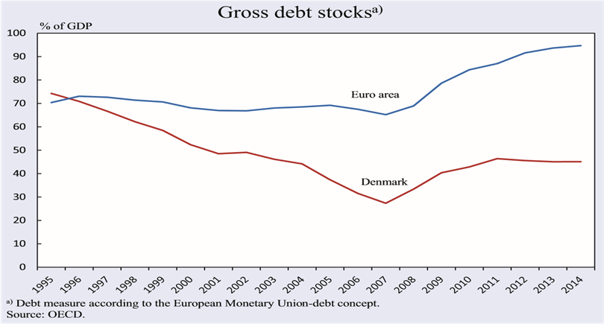
Evaluarea datoriei în conformitate cu conceptul de datorii al Uniunii Monetare Europene. Sursa OCDE.

Cu toate că Danemarca este una dintre ţările europene cu cele mai puţine probleme estimate în privinţa indicatorilor standard macroeconomici, criza s-a dovedit a fi foarte persistentă. Aşa cum indică figura 4.4, activitatea a rămas în esenţă neschimbată după o mică îmbunătăţire în 2010-11. Cererea agregată a rămas atenuată, în special din cauza consumului privat şi investiţiilor interne, în timp ce exportul net a crescut. Reducerea prelungită a cererii private interne poate fi legată de consolidarea datoriilor, economiilor de precauţie şi aşteptărilor pesimiste determinate de modelul de boom-bust. Cu toate acestea, fiind o economie mică şi deschisă, cererea externă rămâne de importanţă vitală.
4.4.1 Piaţa muncii - modelul de flexicuritate
Şomajul scăzut din Danemarca, în special înainte de Marea Recesiune, a generat o mare agitaţie vizavi de aşa-numitul model de flexicuritate (flexibilitate şi securitate) pe piaţa forţei de muncă.
Versiunea scurtă a modelului flexicurităţii este următoarea: regulile privind angajarea şi concedierea sunt destul de flexibile, iar schema asigurărilor de şomaj este generoasă comparativ cu standardele internaţionale. Totuşi, aceeaşi situaţie a existat şi în perioada de la mijlocul anilor 1970 până în prima parte a anilor 1990, când Danemarca era citată în mod obişnuit ca o ţară de criză cu probleme la aproape fiecare indicator macroeconomic, inclusiv şomajul ridicat şi persistent. Prin urmare, partea de flexibilitate şi de securitate a pachetului de politici daneze nu pot explica, în mod izolat, performanţa pieţei forţei de muncă din Danemarca.
Aspectul menţionat nu înseamnă negarea importanţei acestor elemente, dar subliniază faptul că acestea nu oferă garanţia unei rate scăzute şi stabile a şomajului. Un rol important în justificarea experienţei daneze îl joacă o serie de reforme din ultima jumătate a anilor 1990. Obiectivul principal al acestor reforme a fost trecerea de la accentul preponderent pasiv privind protecţia veniturilor la un accent mai activ privind găsirea de locuri de muncă şi ocupare. Politica a înăsprit eligibilitatea pentru ajutoarele de şomaj şi a scurtat durata acestora şi, de asemenea, a introdus elemente de prestare de muncă / workfare în asigurarea de şomaj şi în politicile sociale în general.
Întrucât Danemarca a primit o lovitură severă în timpul Marii Recesiuni, modelul de flexicuritate a fost supus unui test serios. Modelul în sine nu poate preveni ciclurile, iar întrebarea interesantă este dacă modelul poate rezista în condiţiile unui declin semnificativ. Normele de concediere laxe face posibilă scăderea drastică a ocupării forţei de muncă odată cu scăderea cererii agregate, şi, deşi plasa de siguranţă socială asigură veniturile pentru şomeri, viabilitatea financiară a modelului este riscantă prin declinul nivelului de ocupare. Un declin prelungit al ocupării forţei de muncă va reduce veniturile fiscale şi va creşte cheltuielile sociale punând astfel sub presiune finanţele publice.
O trăsătură distinctivă a modelului flexicurităţii este nivelul ridicat al ratei de înlocuire a locurilor de muncă, ceea ce înseamnă că şomerii (precum şi tinerii care intră pe piaţa muncii), pot găsi un loc de muncă destul de uşor şi, de asemenea că, perioadele de şomaj sunt scurte. Poate această caracteristică supravieţui unei scăderi semnificative a ocupării forţei de muncă?
Figura 4.7 Fluxuri intrărilor şi ieşirilor de locuri de muncă
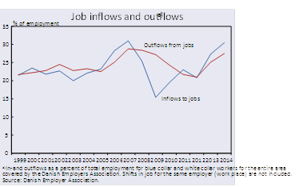
a) Intrări şi ieşiri ca procent din totalul angajărilor gulerelor albastre şi albe pentru întreaga zonă acoperită de Asociaţia Angajatorilor din Danemarca. Nu sunt incluse schimbările locului de muncă pentru acelaşi angajator. Sursa: Asociaţia Antreprenorilor Danezi
Răspunsul la această întrebare este dat de figura 4.7 care prezintă coeficienţii de intrare şi ieşire la şi de la locurile de muncă pentru o mare parte a pieţei forţei de muncă private. Efectele Marii Recesiuni sunt evidente. Fluxul de ieşiri din locuri de muncă au crescut, iar fluxul de intrări la locuri de muncă au scăzut. Mai frapant este faptul că nivelurile ratei de înlocuire au revenit la nivelurile înregistrate înainte de perioada de boom, în ciuda faptului că nivelul global al activităţii a rămas sumbru, cf. Figura 4.4. Într-o perspectivă comparativă ratele de înlocuire sunt ridicate, iar rata de tranziţie de la şomaj la ocuparea forţei de muncă este de asemenea mare, cf. Figura 4.8.
Mai sunt două aspecte importante: ratele de ieşire din şomaj nu sunt semnificativ mai mici decât în ​​anii de boom de dinaintea Marii Recesiuni, de exemplu. În consecinţă, majoritatea perioadelor de şomaj sunt scurte. Durata medie a unei perioade de şomaj în rândul celor care au beneficiat de ajutor de şomaj a fost de 17 săptămâni în 2014 (în comparaţie cu aproximativ 13 săptămâni în timpul perioadei de boom). Foarte important, ieşirile din şomaj şi intrarea în activitate au revenit, de asemenea, la niveluri normale.

Figura 4.8 Tranziţiile de pe piaţa muncii pentru şomeri, ţările europene
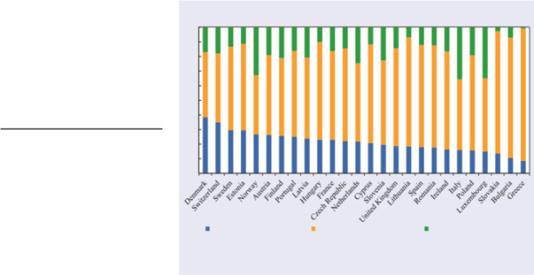
□de la şomaj la ocupare □de la şomaj spre şomaj □de la şomaj la inactivitate
a) Această cifră indică rata tranziţiei între situaţia existentă pe piaţa forţei de muncă trimestru de trimestru, aici de la şomaj la ocupare, la şomaj sau inactivitate pentru primele două trimestre ale anului 2015. Datele nu sunt adaptate periodic.
Sursa: Calcule Eurostat şi EEAG.

Punctul de vedere exprimat aici indică faptul că, deşi şomajul a crescut, majoritatea perioadelor de şomaj sunt scurte (aproape 50 % din totalul şomajului este format din perioade mai mici de trei luni în 2013). Ca urmare a nivelului ridicat al cifrei de înlocuire/rotaţie pe piaţa forţei de muncă, şomajul în rândul tinerilor şi cel pe termen lung sunt reduse, comparativ cu nivelul internaţional. Ratele ridicate ale cifrei de înlocuire, acţionează, astfel, ca un mechanism implicit de repartizare a sarcinilor. Repartizarea egală a sarcinilor este importantă dintr-o perspectivă distribuţională, dar are şi o importanţă structurală. Alternativa ar fi perioade de şomaj mai lungi concentrate pe un grup mai mic de persoane, mai mulţi şomeri pe termen lung şi în consecinţă o depreciere a capitalului uman şi social. Pe scurt, ratele ridicate ale rotaţiei reduc implicaţiile structurale negative ale şomajului ridicat.
O întrebare cheie privind modelul de flexicuritate este dacă înlocuirea forţei de muncă este excesivă. Ocuparea scurtă poate reduce motivaţia atât a firmelor cât şi a lucrătorilor de a investi în capital uman specific firmei în cauză, determinând un nivel mai scăzut de creştere a productivităţii. Nu este clar dacă aceasta este o problemă majoră. Comparaţiile internaţionale indică faptul că achiziţia de capital uman al angajaţilor este destul de ridicată. Studiile empirice indică totodată şi faptul că cifra de înlocuire este favorabilă ajustărilor structurale, care, la rândul lor, conduc la creşterea productivităţii; a se vedea Parrotta şi Pozzoli (2012).
Pot urma şi concedieri temporare excesive, deoarece angajatorii obţin în mod indirect o subvenţie atunci când lucrătorii sunt compensaţi prin asigurare de şomaj în cazul unor variaţii temporare ale cererii de forţă de muncă. Angajatorii contribuie la finanţarea asigurărilor de şomaj prin acoperirea primelor trei zile ale unei perioade de şomaj (în cazul în care relaţia de muncă are o durată de cel puţin trei luni), iar aceasta poate fi insuficientă pentru costurile sociale ale concedierilor; vezi Blanchard şi Tirole (2003).
4.4.2 Politicile privind piaţa muncii
Politicile de activare sunt parte integrantă a modelului pieţei de forţă de muncă daneze. Politicile în acest domeniu au fost revizuite continuu, în lumina experienţei, cercetării şi dezbaterilor pe tema politicilor. Cel mai recent, accentul a fost plasat în două direcţii. În primul rând, există o creştere a presiunii asupra tinerilor pentru a obţine o educaţie. Acest lucru se reflectă printr-o reformă recentă a sistemului de asistenţă socială. Pentru persoanele cu vârsta sub 30 de ani (anterior, vârsta stabilită era de 25 ani), fără educaţie/calificare, nivelul de asistenţă socială a fost redus, astfel încât aceasta să nu asigure compensaţii mai bune decât granturile/bursele de studiu. Pentru a fi eligibil pentru asistenţă, este obligatoriu ca persoanele fizice să înceapă educaţia, sau să participe la programe de activare.
În al doilea rând, politicile de activare au fost modificate dintr-un sistem mai degrabă rigid într-un sistem mai flexibil, direcţionat către nevoile pieţei forţei de muncă şi un interes individual pentru găsirea unui loc de muncă faţă de participarea la programe, precum şi stimulentele acordate pentru a asigura o revenire mai rapidă la muncă. În prima parte a unei perioade de şomaj (3 luni pentru persoanele sub 30 de ani, 6 luni, pentru persoanele cu vârsta între 30 şi 49, precum şi 3 luni pentru persoanele peste 50 de ani), intervenţia principală constă în organizarea de întâlniri şi consiliere în vederea consolidării şi direcţionării către un loc de muncă, iar apoi, în perioada de şomaj, aceasta este urmată de participarea la un program (un drept şi o datorie). Toţi şomerii au dreptul de a participa la un program de educaţie cu durata de până la şase săptămâni (program ales individual prin selecţie/dintr-o listă). Astfel, pendula se balansează dinspre politicile de activare foarte rigide către politici mai flexibile; acest proces de schimbare a politicilor este deocamdată în curs de implementare şi este prea devreme pentru a evalua cât de eficient va funcţiona.
4.5 Provocări viitoare
Automulţumirea privind performanţele anterioare poate fi iluzorie, este, deci, esenţial să se ia în considerare cât de bine este pregătită Danemarca pentru provocările viitoare, inclusiv îmbătrânirea şi migraţia. Cum vor afecta acestea modelul?
4.5.1 Îmbătrânirea populaţiei şi durabilitatea fiscală
Tendinţa de îmbătrânire globală afectează şi Danemarca, deşi creşterea raportului de dependenţă se situează în partea inferioară, coeficienţii privind fertilitatea fiind relativ ridicaţi. Motorul cheie din spatele îmbătrânirii este tendinţa de creştere a longevităţii.
Figura 4.9 Profilul finanţelor publice
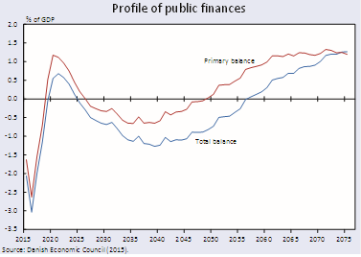
O compoziţie modificată a vârstelor poate pune finanţele publice pe o traiectorie nesustenabilă, această preocupare fiind deja înscrisă pe agenda politică de câţiva ani. Au fost adoptate o serie de reforme - ele având un obiectiv strategic comun - creşterea ofertei de muncă şi a ocupării, care, la rândul lor să îmbunătăţească finanţele publice, prin intermediul reducerii cheltuielilor pentru prestaţiile sociale şi asigurarea unor venituri fiscale mai mari.
Un element esenţial în cadrul acestor reforme au fost creşterile vârstelor legale de pensionare prin reformele adoptate în 2006 (reforma socială) şi 2011 (reforma pensionării). Atât vârsta de pensionare anticipată cât şi vârsta legală de pensionare va creşte în trepte de la 60 şi 65 de ani, cât este în prezent, la 62 şi respectiv 67 de ani. În urma parcurgerii treptate a acestor modificări, vârstele legale de pensionare vor fi indexate în funcţie de speranţa de viaţă la vârsta de 60 de ani, vizând o perioadă de pensie estimată de 14,5 ani (17,5 ani inclusiv pensionarea anticipată). În prezent, perioadele estimate de pensie sunt de 18, 5 / 23, 5 ani, astfel încât reformele sunt destul de ambiţioase din acest punct de vedere.
Mai mult decât atât, toate transferurile sociale cheie care constituie plasa de siguranţă socială (pensii de invaliditate, asistenţă socială, asigurări de şomaj etc.) au fost reformate pentru a spori şi mai mult oferta de muncă şi ocuparea forţei de muncă.
Implicaţiile reformelor pe piaţa forţei de muncă sunt destul de mari, conducând la prefigurarea unei creşteri de cinci puncte procentuale la rata de participare a forţei de muncă din Danemarca, care era deja una dintre cele mai mari din OCDE de la bun început. Provocarea pe piaţa forţei de muncă constă în asigurarea că aceste creşteri ale ofertei de muncă se vor transfera în angajări.
Demersurile reformatoare sunt garanţia faptului că finanţele publice daneze îndeplinesc criteriile de durabilitate fiscală (a se vedea Ministerul Finanţelor 2015 şi Consiliul Economic din Danemarca 2015). În acest sens, există un mecanism robust de finanţare a sistemului de protecţie socială. Proiecţia profilului pentru finanţele publice, luând în considerare atât îmbătrânirea cât şi reformele descrise mai sus, este prezentată în figura 4.9. Deşi cerinţa tehnică de sustenabilitate fiscală este satisfăcută, profilul finanţelor publice este problematic, deoarece implică un şir lung de ani cu deficite urmat de surplusuri în viitorul îndepărtat. Acest lucru implică faptul că echilibrul public va fi în conflict cu norma bugetului fiscal, care prevede că deficitul bugetar structural nu trebuie să depăşească 0, 5 la sută din PIB. Mai mult decât atât, marja pentru a face faţă fluctuaţiilor ciclului de afaceri în limita de deficit de 3% va fi mică. Profilul bugetar specific apare în principal pentru că speranţa de viaţă a crescut în mod substanţial, de când au fost adoptate reformele, în anul 2011 (cu aproximativ 1½ an, pentru o persoană la vârsta de 60 de ani). Având în vedere că mecanismul de indexare care leagă vârstele de pensionare de longevitate nu va fi operaţional decât mai târziu, unele categorii/cohorte obţin o perioadă de pensie mai lungă decât a fost planificată iniţial. Pe termen lung, chiar formula de indexare pentru vârstele legale de pensie este destul de dură, întrucât o perioadă de pensie aşteptată/anticipată, de 14, 5 ani, implică faptul că ponderea vieţii pe piaţa muncii creşte atunci când longevitatea urcă; de aici, îmbunătăţirea pe termen lung a bugetului. Această caracteristică din urmă poate pune sub semnul întrebării viabilitatea politică pe termen mediu a mecanismului de indexare.
4.5.2 Migraţia
Migraţia este o problemă deosebit de sensibilă în Danemarca. Este o temă predominantă în dezbaterile publice, şi a fost o problemă majoră în alegerile parlamentare ani la rând. Danemarca a fost în mod tradiţional, foarte deschisă, cunoscută şi în alte privinţe ca având concepţii mai degrabă liberale privind modul în care oamenii doresc să-şi trăiască viaţa. Recenta criză a solicitării de azil a afectat şi mai mult problema migraţiei, Danemarca renunţând la participarea soluţiei comune în cadrul UE vizând această problemă.

Figura 4.10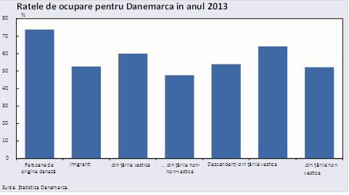

Este de necontestat faptul că implicaţiile imigraţiei asupra finanţelor publice depind în mare măsură de rata de ocupare a imigranţilor; a se vedea OCDE (2013) şi Hansen şi colab. (2015). Cu cât rata de ocupare este mai mare, cu atât contribuţia netă la finanţele publice este mai mare şi vice-versa. Aceasta nu este o surpriză din moment ce majoritatea şomerilor au dreptul la o anumită formă de transfer social iar povara fiscală pe venituri este mare. Într-un stat social extins, finanţele publice sunt extrem de sensibile la rata de ocupare; vezi Andersen (2015a).
Prin urmare, nu se poate generaliza în privinţa modului în care imigraţia afectează finanţele publice şi, deci, a viabilităţii financiare a modelului social, dat fiind că acest lucru depinde de evidenţa ocupării grupului în cauză, cf. Figurii 4.10. Performanţa imigranţilor pe piaţa muncii variază în mod semnificativ, ceea ce face dificilă generalizarea. Dar, la nivel agregat, imigraţia din ţările cu venituri ridicate (cu pondere mai mare de lucrători, studenţi, migranţi bine educaţi etc.) poate îmbunătăţi finanţele publice (poate fi neutră), în timp ce imigraţia din ţările cu venituri mici (mai mulţi solicitanţi de azil, reîntregirea familiei, calificări inferioare etc.) tinde să aibă un impact negativ asupra finanţelor publice.
Design-ul modelului de bunăstare în general, poate fi în sine un obstacol în calea intrării pe piaţa forţei de muncă pentru unii imigranţi. Piaţa forţei de muncă din Danemarca este caracterizată prin salarii minime relativ ridicate şi o structură salarială (clase salariale) comprimată. Să lucrezi într-un loc de muncă prost plătit nu este o opţiune. Consecinţa este că cerinţele de calificare pentru găsirea unui loc de muncă sunt relativ ridicate iar locurile de muncă cu calificare redusă sunt puţine.
În plus, punctul de referinţă pentru participarea pe piaţa forţei de muncă este mare atât pentru bărbaţi cât şi pentru femei. Prin comparaţie internaţională, rata de ocupare pentru diferite grupuri de imigranţi nu este deosebit de scăzută în Danemarca. Cu toate acestea, diferenţele de ocupare sunt mari, reflectând, în general, rate ridicate de ocupare pentru nativi (modelul de bunăstare este un "model de ocupare"), în special pentru femei. Ratele scăzute de participare pe piaţa forţei de muncă reflectă şi culturile şi normele diferite ale unor imigranţi în funcţie de rolul genurilor, de exemplu. Acest efect poate fi accentuat de barierele lingvistice, de problemele recunoaşterii calificărilor educaţionale străine şi o posibilă discriminare pe piaţa muncii.
Dezbaterile politice privind migraţia au fost aprinse în Danemarca sens în care au fost implementate o serie de iniţiative politice.
În primul rând, s-au înăsprit regulile privind imigraţia. Convenţiile internaţionale şi normele UE limitează spaţiul de manevră în acest sens, dar Danemarca a introdus criterii mai stricte privind unificarea familiei. Pentru migranţii voluntari din afara UE, există criterii de selecţie care depind de calificări, oportunităţi de locuri de muncă etc. Se respectă trendul internaţional şi o "cursă spre vârf" pentru a atrage cea mai bună forţă de muncă calificată; a se vedea, de exemplu, Chaloff şi Lemaître (2009).
În al doilea rând, au existat mai multe schimbări privind sistemul de protecţie socială determinate de problemele imigraţioniste. Modelul de bunăstare se bazează pe principiul universalităţii; adică, drepturi egale pentru toţi, indiferent de context (ocuparea forţei de muncă, plăţi fiscale etc.). Acest principiu nu a fost modificat pentru serviciile de asistenţă socială, dar au existat modificări pentru transferurile sociale. Cu toate acestea, opţiunile sunt limitate, nu în ultimul rând din cauza normelor UE. Din moment ce eligibilitatea nu se poate face în funcţie de naţionalitate, se încearcă selecţia prin intermediul unor criterii de eligibilitate în sistemul de securitate socială.
Elementul de bază al sistemului de protecţie socială este aşa-numita asistenţă socială, care oferă un cadru de sprijin economic tuturor celor care nu sunt capabili să se întreţină pe ei înşişi şi pe familiile lor. În anul 2002 s-a introdus un principiu de eligibilitate pentru rezidenţă, însemnând că după o şedere în Danemarca de 7 ani din ultimii 8, se obţin drepturi depline de asistenţă socială. În anul 2006, acest lucru a fost mai departe consolidat prin adăugarea unui criteriu de muncă, care prevede că eligibilitatea depinde de a fi fost angajat în muncă obişnuită pentru o perioadă cumulată de cel puţin 2 ani şi jumătate în ultimii 8 ani. Persoanele care nu îndeplinesc aceste cerinţe au dreptul la un transfer diferit (beneficiu de pornire/ajutor de introducere) echivalent cu aproximativ jumătate din valoarea asistenţei sociale. Deşi, aceste condiţii nu au realizat o selecţie corectă/exactă, deoarece i-au afectat şi pe danezii întorşi după perioade lungi petrecute în străinătate, au avut cel mai mare efect asupra grupurilor de imigranţi cu rată scăzută de ocupare şi, deci, potenţiali beneficiari de asistenţă socială.
Acest sistem a fost larg dezbătut, nu în ultimul rând pentru că efectele ocupării prin reducerea beneficiilor au fost mici. Regulile menţionate mai sus au fost desfiinţate de către Guvernul Social-Democrat în 2012, dar Guvernul Liberal nou ales (2015) a reintrodus un sistem similar. Schimbările frecvente de politici în domeniu reflectă sensibilitatea problemei şi punctele de vedere politice diferite cu privire la aceasta, dar tendinţa generală a fost către o înăsprire a normelor privind atât imigraţia cât şi accesul la sistemul de protecţie socială.
O problemă deosebit de controversată este alocaţia de stat universală pentru copii (børnechecken), la care toţi părinţii sunt eligibili. Acest lucru implică faptul că un lucrător invitat care îşi lasă familia în ţara sa de origine este şi el eligibil pentru alocaţie, chiar în situaţia în care copiii nu locuiesc în Danemarca. Pentru mulţi acest lucru este un semn că generozitatea modelului social danez merge prea departe. În 2010, a fost introdusă o condiţie de eligibilitate care prevede că dreptul deplin la alocaţie necesită doi ani de şedere în Danemarca (alocaţia/subvenţia se reduce proporţional în cazul unei perioade mai scurte de şedere, începând cu 25% din alocaţie după o şedere de 6 luni). Această regulă se aplică tuturor imigranţilor, inclusiv celor din ţările UE. Curtea Europeană a decis de două ori (în 2011 şi 2013) că acest lucru este în conflict cu normele UE. Începând cu 2013, programul a fost aplicat în conformitate cu normele UE, dar problema este contestată de către decidenţii politici.
Imigraţia, în special a lucrătorilor migranţi, afectează în mod direct şi pieţele forţei de muncă. În ceea ce priveşte alte state membre UE "vechi", a existat o tendinţă de creştere a lucrătorilor migranţi. Deşi aceasta este o consecinţă intenţionată de extindere a UE şi a pieţei unice, au existat îngrijorări privind efectele acesteia asupra pieţei forţei de muncă. În primul rând, au existat probleme în ceea ce priveşte asigurarea respectării normelor de pe piaţa muncii şi a celor fiscale. În al doilea rând, multe probleme ale pieţei muncii din Danemarca (cum ar fi salariul minim, de exemplu) nu sunt reglementate prin lege, ci sunt stabilite prin intermediul negocierilor salariale colective. În rândul sindicatelor există, deci, îngrijorarea că lucrătorii migranţi vor submina rezultatele colective negociate declanşând mecanismele unei “race to the bottom “/"alunecări în jos".
4.5.3 Servicii de asistenţă socială - cereri în creştere
Danemarca - şi celelalte ţări nordice - ies în evidenţă prin furnizarea de servicii publice extinse de asistenţă socială, cum ar fi educaţia, îngrijirea şi sănătatea. Acest fenomen are implicaţii importante privind accesul (universalitate) şi oportunităţile egale, dar, contribuie şi la redistribuire. Mai mult decât atât, soluţiile oferite de statul social ar trebui să îndeplinească standarde rezonabile accesibile majorităţii, şi să nu fie doar un standard mai scăzut, acceptabil pentru cei care nu îşi pot permite soluţii private de calitate mai bună.
Furnizarea amplă de servicii de asistenţă socială ridică diverse provocări. Serviciile pot fi expuse atât bolii costurilor/Legea lui Baumol (creşterea scăzută a productivităţii) cât şi efectului Wagner (elasticitatea venitului ridicat al cererii), ceea ce creează un val de cheltuieli. Acest lucru este evidenţiat în domeniul sănătăţii. Ştiinţele vieţii fac progrese continue, oferind tratamente noi, mai eficiente, dar acest lucru se traduce imediat într-o presiune de cheltuieli asupra cheltuielilor publice pentru sănătate.
Există un consens larg în tot spectrul politic în ceea ce priveşte importanţa zonei de sănătate şi necesitatea creşterii cheltuielilor pentru sănătate indiferent de opiniile privind dimensiunea sectorului public. După cum s-a menţionat mai sus, obiectivele fiscale pentru creşterea cheltuielilor la începutul anilor 2000 au fost încălcate, în primul rând din cauza unei majorări a cheltuielilor publice în domeniul sănătăţii.
Educaţia este subiect de dezbateri aprinse în Danemarca, ţară care are cele mai mari cheltuieli pentru învăţământul public ca pondere din PIB între toate ţările OECD. Cu toate acestea, rezultatele educaţionale sunt mediocre, existând discuţii controversate privind realizările sistemului educaţional, atât din punct de vedere calitativ cât şi cantitativ; vezi, de exemplu, Bogetoft şi colab (2015). În ceea ce priveşte calitatea, Danemarca nu a înregistrat rezultate semnificative la testele PISA, de exemplu. În privinţa cantităţii, doar aproximativ 1/5 dintr-un grup nu este cuprinsă în nici o formă de educaţie peste nivelul de bază (10 ani). Dar, apare şi problema unui nivel de renunţare ridicat (cei mai mulţi tineri se angajează în învăţământul superior, dar ratele de abandon sunt ridicate) şi ratele de finalizare scăzute. O altă problemă este alegerea disciplinei, precum şi faptul că valoarea de consum a educaţiei excede valoarea investiţiei (relevanţa pentru piaţa muncii), având în vedere că educaţia este finanţată public iar bursele de studiu sunt relativ generoase.
Toate nivelurile sistemului de învăţământ sunt în curs de reformare pentru a surmonta aceste provocări. Unele dintre aceste reforme sunt încă în curs de elaborare, iar altele sunt în faza de implementare, ceea ce înseamnă că este încă prea devreme pentru a se evalua succesul lor.
Nivelul ridicat al consumului public (şi, prin urmare, nivelul public de ocupare ridicat) ridică întrebări importante privind productivitatea şi eficienţa în sectorul public. Aceste probleme nu sunt noi, dar au fost aduse în prim-plan prin discutarea durabilităţii financiare a modelului de bunăstare socială. În timp ce reformele implică faptul că sunt îndeplinite cerinţele privind sustenabilitatea fiscală, prin acestea este posibilă doar finanţarea standardelor actuale. Trebuie găsite mijloace financiare de îmbunătăţire pentru îndeplinirea acestor cerinţe. Din moment ce reformele au parcurs deja cele mai multe căi prin care oferta de muncă şi ocuparea pot fi sporite, necesitatea de a prioritiza va fi mai evidentă în viitor. Presiunile pentru creşterea cheltuielilor în diverse domenii necesită finanţare prin creşterea taxelor, reducerile din alte domenii sau îmbunătăţirile privind eficienţa şi productivitatea. Cei mai mulţi decidenţi politici se abţin de la primele două, accentul trecând, deci, pe eficienţa şi productivitatea în cadrul sectorului public.
Consensul privind necesitatea îmbunătăţirii productivităţii şi eficienţei în sectorul public se obţine uşor, mai greu este însă să se implementeze aceste îmbunătăţiri. Se poartă discuţii susţinute cu privire la acest aspect. S-au formulat obiective în mod explicit, dar există probleme evidente privind evaluarea îndeplinirii acestor obiective. Recent s-au adoptat anumite modificări pentru ca sectorul public să fie mai productiv, un exemplu controversat fiind noul "contract de timp" pentru profesori. Externalizarea ar putea fi o soluţie în anumite domenii, dar, în sens mai larg, este important să existe o structură clară de management pentru instituţiile publice astfel încât performanţa lor să poată fi evaluată în mod continuu şi sistematic.
4.6 Concluzie
Dezbaterile publice evidenţiază adesea anumite ţări ca fiind "super-modele", aşa cum este cazul Germaniei şi Suediei, iar mai recent, Danemarca. În ciuda diferenţelor dintre ţări privind performanţele şi lecţiile de învăţat din analiza comparativă/benchmarking, astfel de discuţii devin uşor superficiale, conducând la o viziune naivă de tip "copy-paste". Acest lucru neglijează complementaritatea dintre diferitele instrumente de politici, structura instituţională şi mediul politic. Istoria demonstrează totodată faptul că "super-modelele" au suişuri şi coborâşuri, subliniind că performanţa este dependentă de şocuri şi că diferitele modele/ţări au avantaje comparative diferite.
Performanţa relativ favorabilă a economiei daneze nu este rezultatul unei corecţii rapide, ci rezultatul unui lung şir de reforme care au abordat problemele de o manieră structurală, luând în considerare foarte explicit constrângerile cu care se confruntă o economie mică şi deschisă. Această grijă reiese clar din politica privind rata fixă ​​a cursului de schimb şi necesitatea de a asigura credibilitatea. S-a trecut testul pieţei, deoarece ecartul ratei dobânzii în raport cu zona euro a fost foarte mic, ani de zile, chiar negativ în unele perioade.
Cazul danez demonstrează, totodată, faptul că opţiunile de politici sunt posibile chiar şi într-o eră a globalizării. Sectorul public danez joacă un rol mai important decât în ​​majoritatea celorlalte ţări. Lecţia interesantă este modul în care statul bunăstării/asistenţial a fost conceput astfel încât să echilibreze preocupările legate de performanţa economică pe de o parte şi furnizarea publică de servicii de asistenţă socială şi urmărirea rezultatelor egalitariste pe de altă parte. Două elemente sunt deosebit de importante. În primul rând, în timp ce sectorul public este mare, sectorul privat este foarte liberal în Danemarca. Modelul danez nu este, aşadar de tip "politici împotriva pieţelor". În al doilea rând, mecanismele sociale pun un accent puternic, active, pe sprijinirea participării pe piaţa forţei de muncă şi achiziţia capitalului uman. Având în vedere că viabilitatea financiară a modelului bunăstării depinde, în cele din urmă, de menţinerea unui nivel ridicat de ocupare în sectorul privat, conflictul dintre obiectivele sociale şi performanţa economică nu este la fel de puternic cum ar părea la prima vedere.
Privind în perspectivă, pentru Danemarca viitorul va fi marcat de provocări atât politice cât şi economice. Pe latura politică, nu este clar dacă Danemarca este membru cu drepturi depline al UE. Respingerea monedei euro de către Danemarca, precum şi excepţiile de la reglementările UE pe care le-a introdus pe o serie de alte aspecte, face neclară apartenenţa Danemarcei la UE/dacă se află în sau în afara UE. Este poziţia de membru selectiv una solidă? Această întrebare a fost reactualizată prin referendumul din decembrie 2015 pentru a clarifica dacă Danemarca ar trebui să elimine derogările de la reglementările UE privind justiţia şi afacerile interne în favoarea unui model de intrare / opt-in. Rezultatul a fost un "nu" categoric, confirmând în continuare poziţia colaterală/“side-lined” a Danemarcei în privinţa colaborării UE. (Alte două state Marea Britanie şi Irlanda beneficiază de clauza opt-out).
Privind spre viitor, migraţia este o problemă deosebit de spinoasă pentru o ţară cu mecanisme extinse de asistenţă socială. Deşi / Cu toate că sistemele de protecţie socială nu sunt magneţi care atrag migranţi, viabilitatea financiară a modelului de bunăstare se bazează pe un nivel ridicat de ocupare. Obiectivele egalitariste implică cerinţe ridicate de intrare vizând calificarea pentru a găsi locuri de muncă (a se califica pentru salarii minime ridicate), precum şi transferuri sociale generoase. Acest lucru determină o relaţie foarte strânsă între rata de ocupare şi modul în care finanţele publice sunt afectate de imigraţie. Danemarca se confruntă, astfel, cu trilema dificilă de a trebui să aleagă între reguli extrem de restrictive în materie de imigraţie (constrânsă de tratatele internaţionale şi normele UE), reducerea numărului de salarii minime sau diferenţierea între drepturile sociale. Toate cele trei abordări sunt în contradicţie cu obiectivele de bază ale statului bunăstării. Până în prezent, Danemarca a respectat în mare măsură prima şi a treia cale, dar oare cât de departe este posibil să se urmeze aceste direcţii?
Îmbătrânirea populaţiei este o provocare la adresa sustenabilităţii fiscale. În cazul danez, primul test a fost trecut. O serie de reforme, în special creşterea vârstelor de pensionare, implică faptul că s-a îndeplinit criteriul pentru viabilitatea fiscală. Al doilea test constă în asigurarea că reformele funcţioneză şi conduc către efectele anticipate. Discuţiile politice se axează frecvent pe noile iniţiative care urmează a fi luate; dar este la fel de important să se asigure implementarea efectivă şi funcţionarea reformelor deja aprobate. În cazul Danemarcei, acest lucru nu este un aspect lipsit de importanţă, dat fiind că strategia sa de politică economică se bazează în mod esenţial pe creşteri substanţiale ale ofertei forţei de muncă şi ocupării. Aceasta nu este o sarcină imposibilă, dar nici una de neglijat. Vârstele de pensionare vor creşte semnificativ, şi cu toate că această creştere este motivată prin creşterea longevităţii şi îmbătrânirii sănătoase, există încă obstacole de trecut. Proiecţia sistemului furnizează stimulentele economice adecvate pentru a sprijini creşterea ofertei de muncă şi a ocupării? Cum poate fi menţinut şi dezvoltat nivelul de calificare pentru a facilita astfel de creşteri?
Strategia asigurării unui nivel ridicat de ocupare şi a unei distribuţii egale a veniturilor depinde în mod evident de asigurarea unui nivel ridicat şi de o distribuţie egală a calificării. În ciuda resurselor importante investite în educaţie, garantarea "valorii banilor / rentabilităţii" în educaţie reprezintă o provocare majoră. O problemă deosebit de gravă este cota ridicată a cohortelor de tineri care nu dobândesc o educaţie relevantă pe piaţa muncii.
Există provocări şi în cadrul sectorului public. Întrucât este mare, şi nu este expus direct forţelor pieţei, este esenţial să se menţină concentrarea asupra eficienţei şi productivităţii în cadrul sectorului. Finanţele publice vor fi tensionate în viitor şi trebuie aduse îmbunătăţiri, fie prin realocarea resurselor sau ameliorarea eficienţei şi productivităţii.

Referinţe
Adema, W., P. Fron and M. Ladaique (2011), “Is the European Welfare State Really More Expensive? Indicators on Social Spending, 1980–2012,” OECD Social, Employment and Migration Working Paper No. 124.
Andersen, T. M. (2015a), “The Welfare State and Economic Performance,” Bilaga Långtidsutredningen 2015, SOU 2015:53, Minis try of Finance, Stockholm.
Andersen, T. M. (2015b), “The Danish Flexicurity Labour Market during the Great Recession,” De Economist 163, pp. 473–90.
Arnold, J., B. Brys, C. Heady, A. Johannson, C. Schwellnus and L. Vartia (2011), “Tax Policy for Economic Recovery and Growth,” Economic Journal 121, pp. F59–80.
Bogetoft, P., E. Heinesen and T. Tranæs (2015), “The Efficiency of Educational Production: A Comparison of the Nordic Countries with other OECD Countries,” CESifo Working Paper No. 5514.
Blanchard, O. and J. Tirole (2003), “Contours of Employment Protection Reform,” MIT Department of Economics Working Paper No. 03-35.
Chaloff, J. and G. Lemaître (2009), “Managing Highly Skilled Labour Migration: A Comparative Analysis of Migration Policies and Challenges in OECD Countries,” OECD Working Paper No. 79.
Danish Economic Council (2014), The Danish Economy – Autumn (Dansk Økonomi – Efterår 2014), Copenhagen.
Danish Economic Council (2015), The Danish Economy – Autumn (Dansk Økonomi – Forår 2015), Copenhagen.
Danish Ministry of Finance (2015), Danish Convergence Programme, Copenhagen.
De Girogi, G. and M. Pellizzari (2013), “Welfare Migration in Europe,” Labour Economics 16, pp. 353–63.
Gemmell, N., R. Kneller and I. Sanz (2011), “The Timing and Persistence of Fiscal Policy Impacts on Growth: Evidence from OECD Countries,” Economic Journal 121, pp. F33–58.
Giulietti, C., M. Guzi., M. Kahanec and K. F. Zimmermann (2013), “Unemployment Benefits and Immigration: Evidence from the EU,” International Journal of Manpower 34, pp. 24–38.
Gordon, R. (2007), “Issues in the Comparison of Welfare between Europe and the United States,” Working Paper, North-Western University.
Hansen, M. F., M.L. Schultz-Nielsen and T. Tranæs (2015), “The Impact of Immigrants on Public Finances – A Forecast Analysis for Denmark,” Rockwool Foundation Research Unit Study Paper No. 90.
Helliwell, J. F., H. Huang and S. Wang (2015), “The Geography of World Happiness,” in: J. Helliwell, R. Layard and J. Sachs, eds., World Happiness Report 2015, Sustainable Development Solutions Network, New York, pp. 12–41.
Mercer (2015), Melbourne Mercer Global Pension Index, Australian Centre for Financial Studies, Melbourne.
OECD (2013), “The Fiscal Impact of Immigration in OECD Countries,” in: International Migration Outlook 2013, OECD, Paris.
OECD (2015), OECD Employment Outlook 2015, OECD Publishing, Paris.
Parrotta, P. and D. Pozzoli (2012), “The Effect of Learning by Hiring on Productivity,” The RAND Journal of Economics 43, pp. 167–85.
Pedersen, P. J., M. Pytlikova and N. Smith (2008), “Selection and Network Effects: Migration Flows into OECD Countries 1990– 2000,” European Economic Review 52, pp. 1160–86.
Sala-i-Martin, X., B. Bilbao-Osorio, A. Di Battista, M. Drzeniek Hanouz, C. Galvan and T. Geiger (2014), “The Global Competitiveness Index 2014–2015: Accelerating a Robust Recovery to Create Productive Jobs and Support Inclusive Growth,” in: K. Schwab, ed., The Global Competitiveness Report 2014–2015, World Economic Forum, Geneva, pp. 3–52.
Skupnik, C. (2014), “EU Enlargement and the Race to the Bottom of Welfare States,” IZA Journal of Migration 3:15, pp. 1–21.
Sinn, H.-W. (2006), “Scandinavia’s Accounting Trick,” Ifo Viewpoint No. 80.
Statistics Denmark (2014), Offentlig production og effektivitet 2005– 2012 (Public Production and Efficiency 2005–2012), Copenhagen.
Stiglitz, J. E., A. Sen and J.-P. Fitoussi (2009), Report by the Commission on the Measurement of Economic Performance, and Social Progress, Paris.
World Bank (2015), Doing Business 2015 – Going Beyond Efficiency, The World Bank Group, Washington, D.C.

NOTE EXPLICATIVE
OCDE- Organizaţia pentru Cooperare şi Dezvoltare Economică
Ce este un "ciclu boom and bust"?
Un ciclu boom and bust este un proces de expansiune şi contracţie economică care apare în mod repetat. Ciclul boom and bust este o caracteristică esenţială a economiilor capitaliste de astăzi. În timpul boom-ului economia creşte, locurile de muncă sunt abundente, iar piaţa aduce profituri ridicate investitorilor. În bustul ulterior economia se micşorează, oamenii îşi pierd locurile de muncă şi investitorii îşi pierd banii. Ciclurile boom-bust durează perioade diferite de timp; de asemenea, ele variază în severitate.
Flexicuritatea
"Flexicuritatea poate fi definită ca o strategie integrată care are ca scop sporirea, în acelaşi timp, a flexibilitatii şi securitatii pe piaţa forţei de muncă"
"Flexicuritatea” reprezintă atingerea echilibrului corect între acordurile flexibile şi tranziţia sigură către locurile de muncă, astfel încât să poată fi create mai multe locuri de muncă mai bune. Ideea este că flexibilitatea şi securitatea nu ar trebui să fie privite ca opuse, ci complementare.
Workfare este numele dat schemelor guvernamentale în cazul în care persoanele aflate în şomaj şi persoanele cu dizabilităţi trebuie să lucreze în schimbul beneficiilor lor.

În conformitate cu Indicele pentru Pensii Melbourne Mercer Global, cf. Mercer (2015).
Clasată pe locul 3 din 158 în World Happiness Report 2015, cf. Helliwell şi colab. (2015)
Sistemul cuprinde şi o serie de verificări şi balanţe, de exemplu numerele de identificare individual/codurile pentru a asigura că toate veniturile sunt declarate pentru impozitare. Acest lucru ridică problema de tip "Big Brother". Dar este şi motivul pentru care ţările nordice au la dispoziţie date individualizate bogate pentru cercetare!
A se vedea OCDE, “Economy-wide Regulation,” Statistica OCDE Regulamentul privind piaţa produselor (baza de date), ultima accesare 31 decembrie 2015.
A se vedea Banca Mondială (2015).
A se vedea Sala-i-Martin şi colab. (2014).
Cf. Indicatorului de globalizare KOF, http://globalization.kof. ethz.ch/media/filer_public/2015/03/04/rankings_2015.pdf, ultima accesare 31 decembrie 2015.
Dreptul la sistemul social de securitate de bază este universal, în sensul că acesta nu se bazează pe contribuţie. Cu toate acestea, acest lucru nu este echivalent cu transferurile fiind asemănător cu un sistem de venituri de bază, deoarece se aplică diferite condiții de eligibilitate.
Conform Indexului Melbourne Mercer Global Pension Index, cf. Mercer (2015).
Rata de schimb a fost foarte apropiată de paritatea sa. Paritatea este la 746.038 iar ratele de schimb zilnice au fost în banda de ± 1 la sută pe întreaga perioadă din ianuarie 1999 până în iunie 2015. În perioada 2 ianuarie 1999-la 14 august 2015, cursul de schimb Coroana daneză-euro a atins un vârf de 747.17 şi a coborât la un nivel scăzut de 742.32. Deviaţia standard în cursul perioadei este 1.1.
Au existat presiuni de devalorizare ocazionale asupra Coroanei daneze. De exemplu, la începutul Marii Recesiuni, au existat ieşiri de capital (determinate în principal de faptul că o mare bancă daneză şi-a finanţat operaţiunile prin împrumuturi externe pe termen scurt), iar banca centrală a ridicat dobânzile bancare, dar pieţele s-au calmat repede. Acum, interesant şi de necrezut, cu doar câţiva ani în urmă şi coroana daneză s-a aflat sub o presiune de apreciere. Acest lucru s-a întâmplat în timpul crizei datoriilor suverane din 2011-12 şi, mai intens, la începutul anului 2015, când banca centrală a Elveţiei a abandonat "pragul" vis-à-vis de euro şi a permis francului elveţian să se aprecieze.
Tratatul de la Maastricht nu a fost aprobat printr-un referendum în 1992. În 1993, un referendum a aprobat aşa-numitul acord Edinburgh care permite Danemarcei să iasă nu doar din uniunea economică şi monetară, dar, şi din capitolele, care vizau cooperarea cum ar fi în domeniul militar, sistemul judiciar şi poliţie, precum şi cetăţenia Uniunii. Un referendum din 2000 a avut 53, 2 % din voturile împotriva aderării la UEM.
În referendumurile anterioare, majoritatea celor care nu doreau aderarea a fost mai mică la referendum.
Impozitarea proprietăţii are două părţi: o taxă pe valoarea proprietăţii statului şi un impozit funciar (impozitul pe proprietate municipală) către municipalităţi. Taxa pe valoarea proprietăţii de stat este de 1 % din valoarea locuinţelor evaluate (3 % din valoarea peste un anumit prag, în 2015 3.040.000 coroane daneze). O aşa-numită îngheţare fiscală implică faptul că valoarea locuinţelor pentru majoritatea proprietarilor rămâne la evaluarea anului 2002. Taxa pe proprietate municipală decisă de către municipalităţi se situează în intervalul de 0, 16 la sută şi 0, 34 la sută din valoarea terenului evaluat. O îngheţare temporară a impozitului pe teren a fost lansat în 2016.
Această secţiune se bazează parţial pe Andersen (2015b).
Durata beneficiului a fost redus şi mai mult de la patru la doi ani. O reformă recentă, ca urmare a activităţii Comisiei de asigurări de şomaj, a permis reguli mai flexibile de eligibilitate în muncă legate de acordarea de beneficii.
O nouă statistică care cuprinde întreaga piaţă a muncii prezintă rata cifrei de afaceri la acelaşi nivel şi o tendinţă de creştere a locurilor de muncă (intrările) din 2009 până în 2014. Această statistică este disponibilă numai începând cu anul 2009 şi nu afişează modificările induse de Marea Recesiune.
Pentru persoanele fără loc de muncă care au dreptul la asigurarea de şomaj.
Ponderea persoanelor din grupa de vârstă 24-70 de ani care beneficiază de educaţie pe tot parcursul vieţii este mult peste media UE, potrivit datelor Eurostat.
Nucleul sistemului de pensii danez este o combinaţie de pensii finanţate public prin impozite si taxe şi pensii de pe piaţa forţei de muncă. Acesta din urmă este un sistem finanţat prin diferite contribuţii, negociate între partenerii sociali (participarea este, prin urmare, obligatorie pentru individ).
Perioada de pensionare anticipată este redusă de la cinci la trei ani.
Este definită astfel încât valoarea actualizată a veniturilor prognozate, este cel puţin la fel de mare ca valoarea efectivă a cheltuielilor proiectate, plus datoria netă iniţială pentru sectorul public.
Comparativ cu mărimea populaţiei, Danemarca a primit în 2014 a cincea majoritate de solicitanţi de azil între ţările UE. Poziţia aferentă anului 2015 va fi mai mică.
Dovezile empirice că mecanismele de protecţie socială funcţionează ca magneţi de atragere a migranţilor nu se susţin; vezi Pedersen şi colab. (2008) şi Giuletti și colab. (2013). Există o anumită indicaţie privind efectul "magnetului de bunăstare" între statele membre UE "vechi" şi "noi" (a se vedea De Giorgi şi Pellizzari, 2013), dar neinfluenţând mai general migraţia fluxurilor UE; a se vedea Skupnik (2014).
Aşa-numita regulă de 24 de ani este larg dezbătută. Ea prevede ca ambii soţi să aibă vârsta de cel puţin 24 de ani. În plus, legătura cuplului în Danemarca trebuie să fie mai puternică decât în ţara de origine, cu excepţia cazului în care unul dintre soţi a trăit în Danemarca mai mult de 26 de ani.
A mai fost adăugat un criteriu de muncă privind cuplurile ţintă, implicând niveluri mai mici de asistenţă socială (pentru cei care îndeplinesc criteriul menţionat mai sus), pentru cuplurile care nu au o perioadă suficientă de angajare.
Productivitatea în acest context se referă la faptul că o anumită sarcină este realizată rentabil şi în condiţiile celei mai bune calităţi posibile pentru anumite costuri, iar eficienţa se referă la faptul că sarcinile au fost abordate corespunzător.

